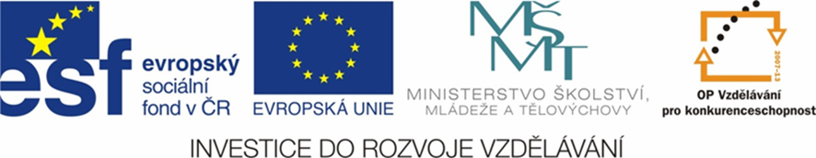

NÁZEV ŠKOLY | ZÁKLADNÍ ŠKOLA TIŠICE, okres Mělník
AUTOR | Mgr. Pavel Jelínek
NÁZEV | VY_32_INOVACE_14_INFORMATIKA_SOUMĚRNÝ OBLIČEJ
ANOTACE | Žáci vytvoří v programu Malování svoji tvář, která bude osově souměrná.
KLÍČOVÁ SLOVA | program Malování

Zdroje
http://cs.wikipedia.org/wiki/Soubor:Chaplin_caricature.JPG
Byl použit obrázek z vlastní galerie obrázků.
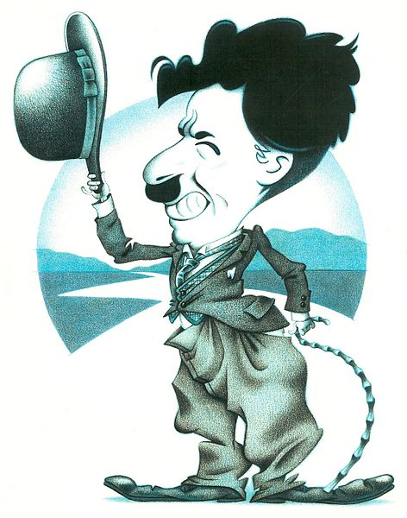

Vytvoř svůj vlastní obličej, který bude osově souměrný.
- otevři program malování
- vlož do programu svou fotografii ze souboru FOTOGRAFIE
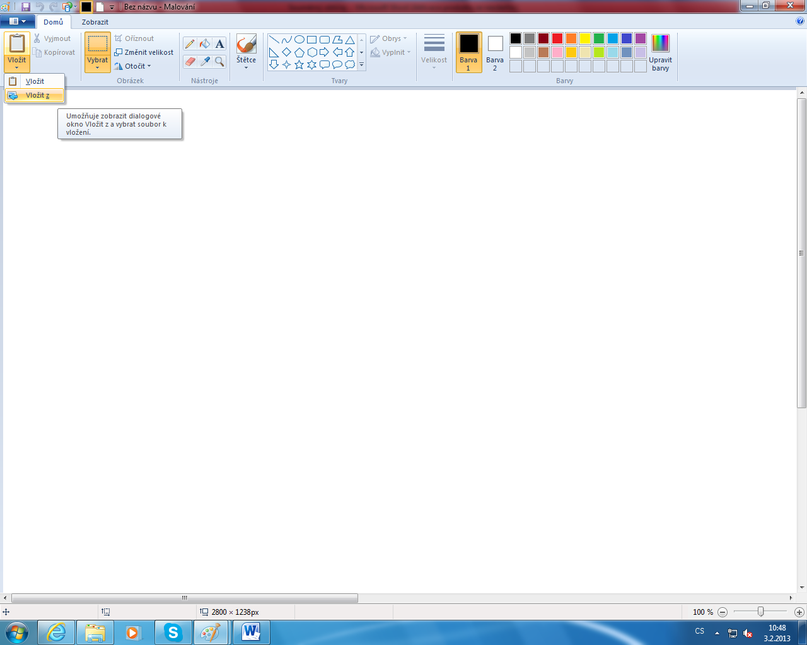

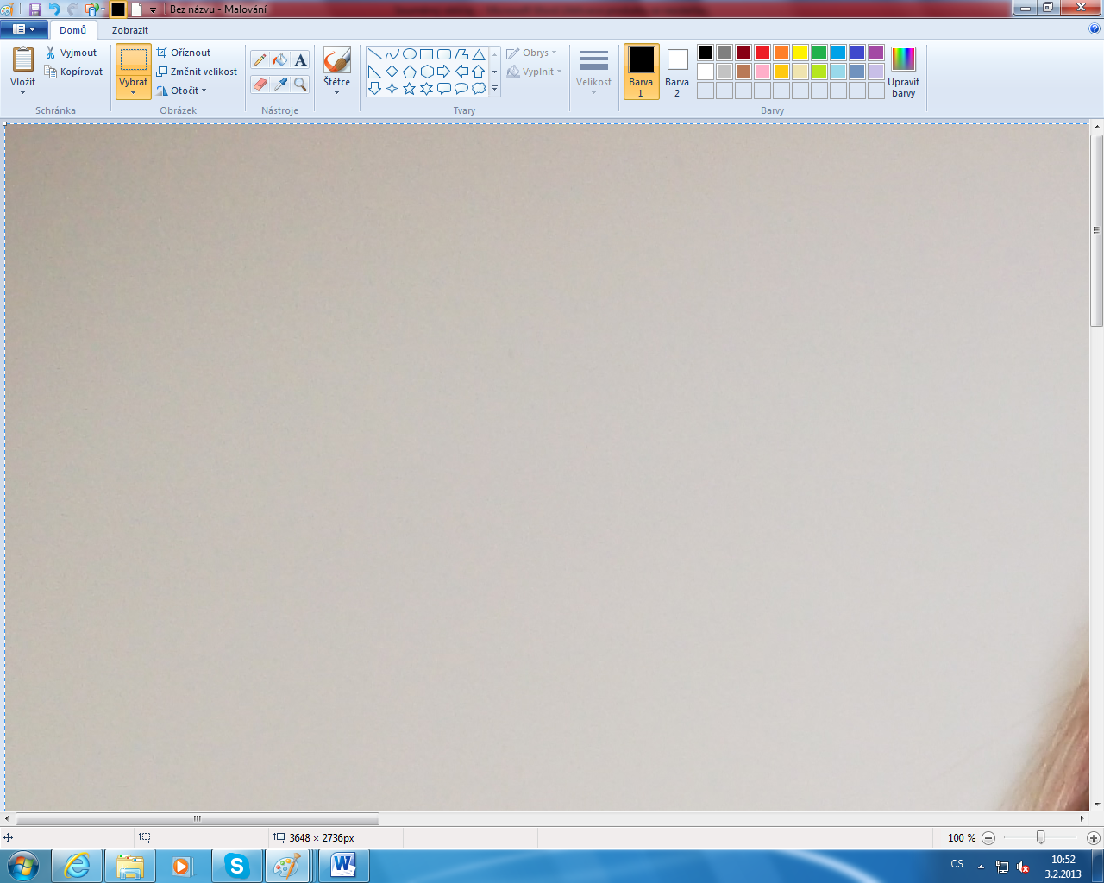

- fotografii zmenši na 20%
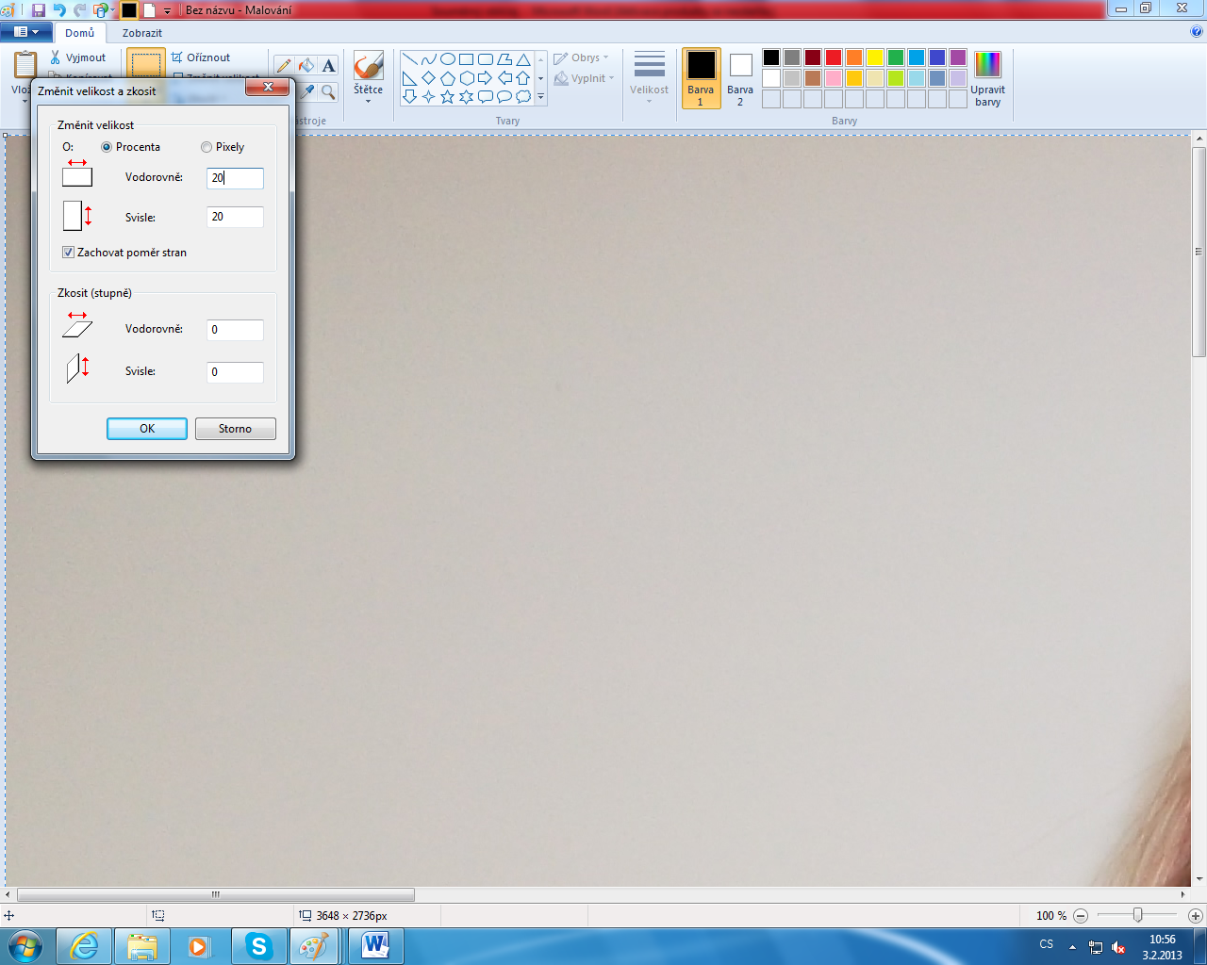

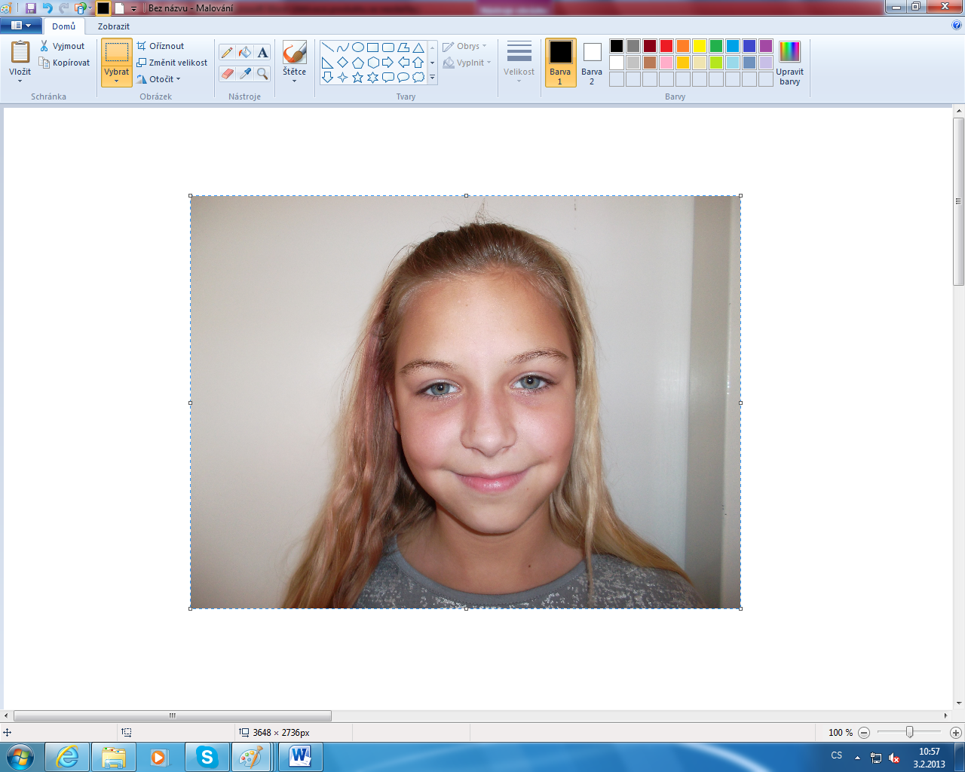

- ořízni fotku obdélníkovým výběrem na polovinu. Snaž se trefit osu obličeje.
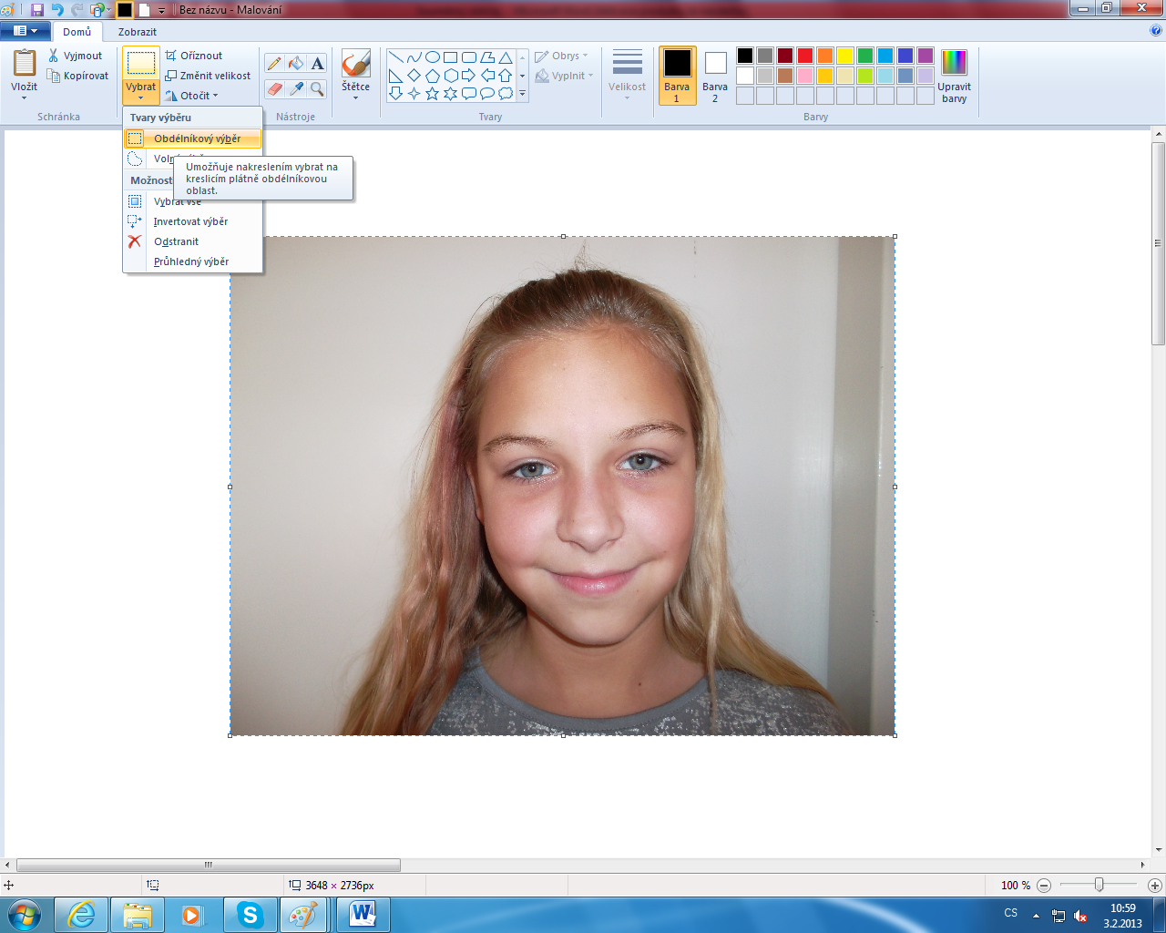

- uříznutou polovinu fotografie odstraň.
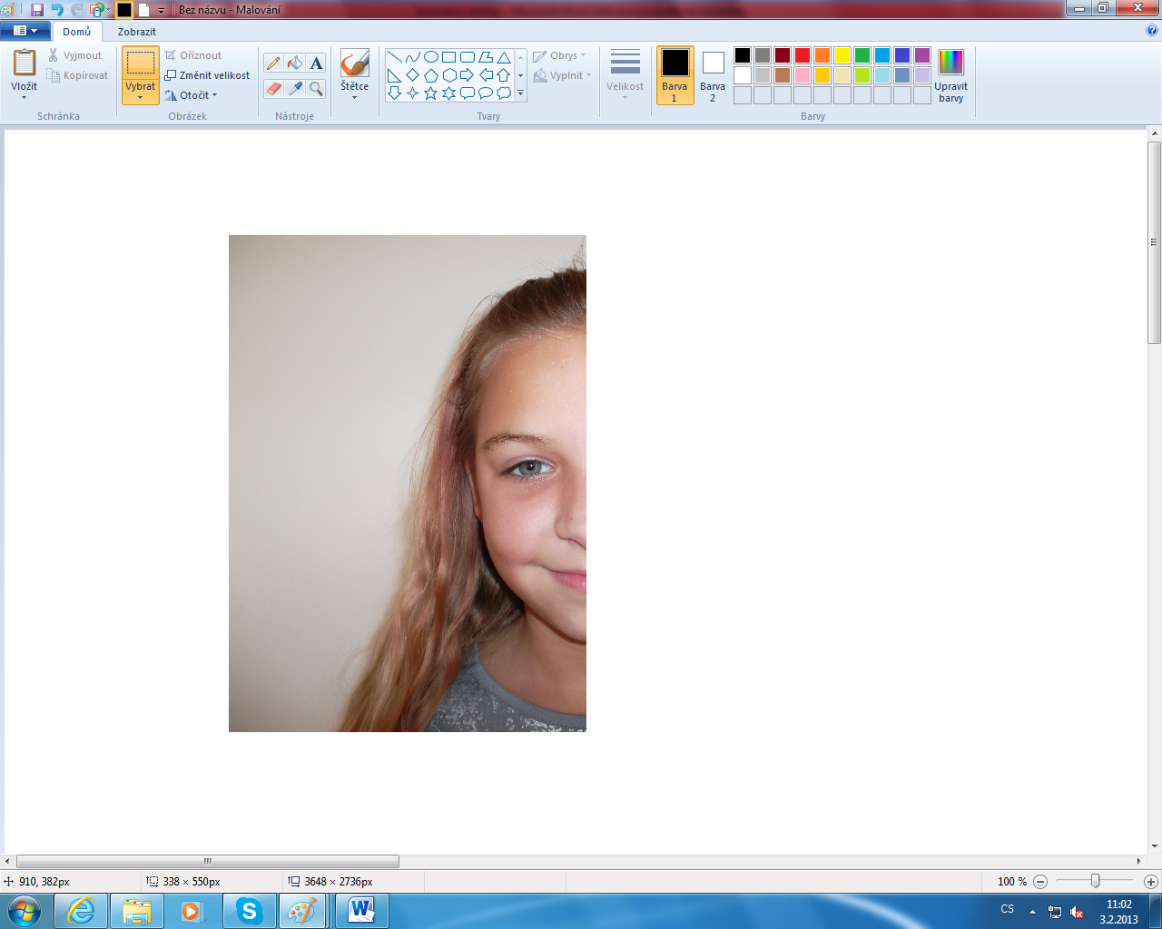

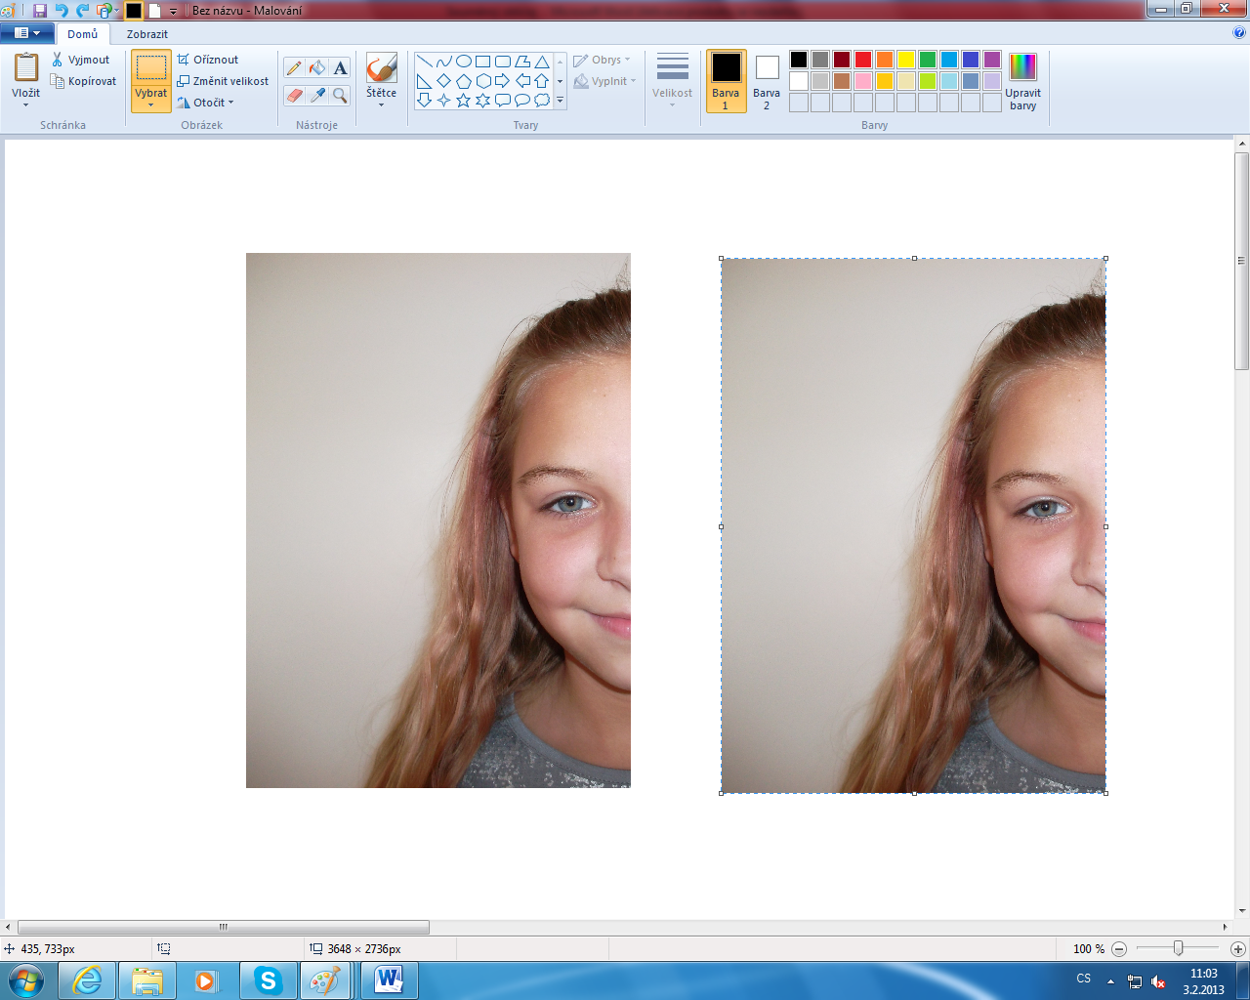
- tu polovinu, která ti zbyla zkopíruj

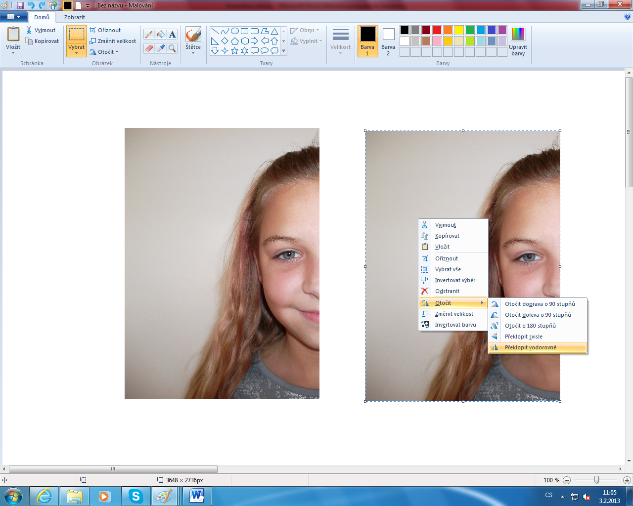
- zkopírovanou část překlop vodorovně

- jednoduchým tahem k sobě obě poloviny přilož.
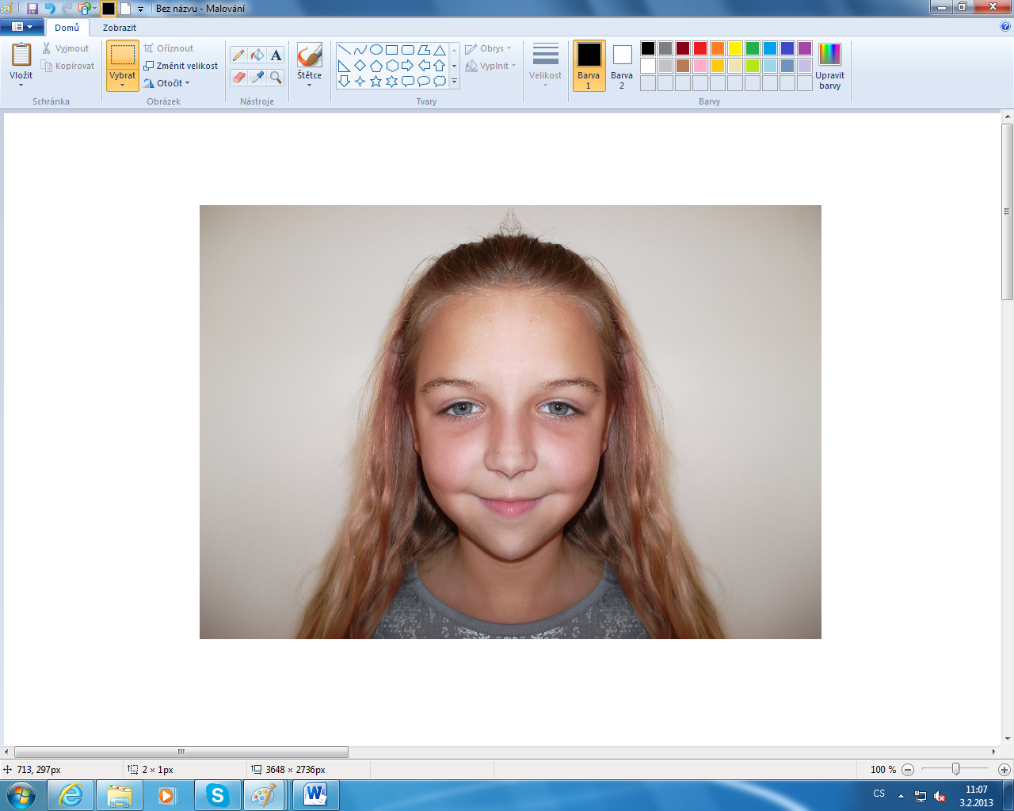

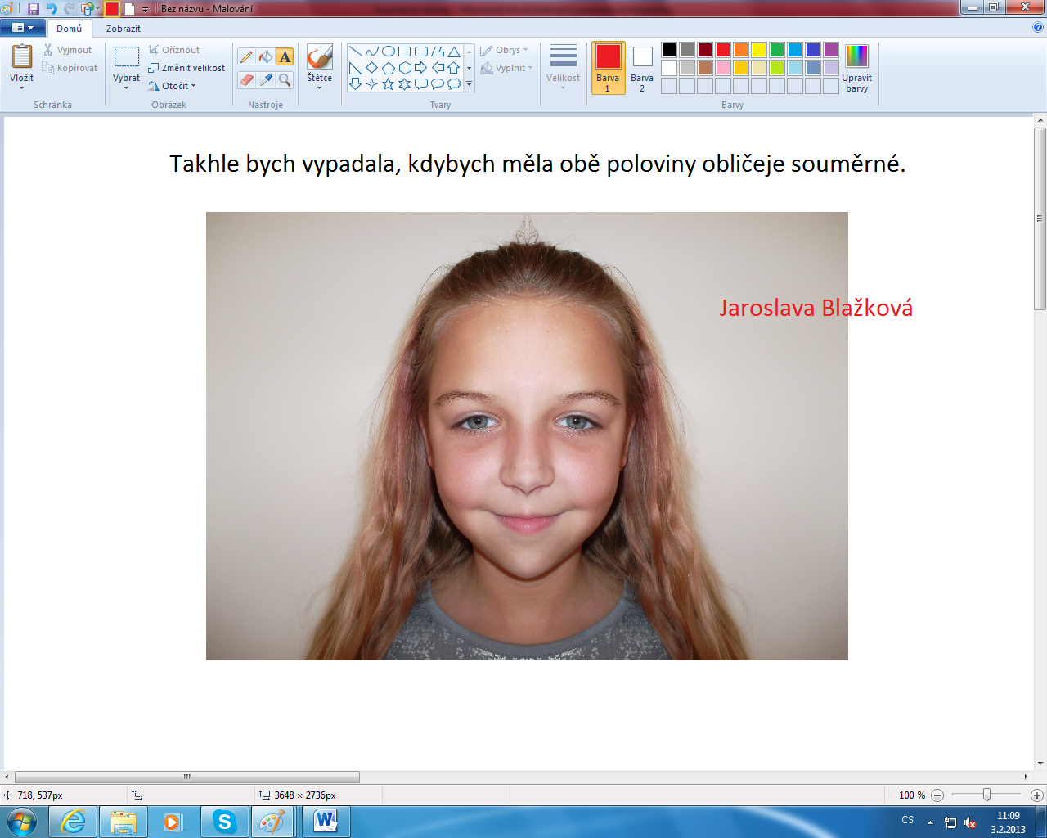
- vložením textu vepiš vzkaz – Takhle bych vypadal/a, kdybych měl/a obě poloviny obličeje souměrné. Velikost písma dej 18 a barevně se podepiš.

